
特産果樹生産情報第４号  （６月20日～７月31日） | 令和８年６月19日発表  青森県「農林水産力」強化本部

ぶどう、もも、西洋なしは病害虫防除対策を万全に！
おうとう、うめ、あんずは適期収穫と収穫後防除の徹底を！

Ⅰ 要 約
○ ぶどうは開花が一週間程度早まったことから、今後の防除計画を確認し、散布間隔が開き過ぎる場合は、薬剤散布を１回追加することとし、例年の「大豆粒大（７月中旬頃）」の薬剤散布を「大豆粒大」と「７月中旬」の２回に分けて行う。
○ もも、西洋なしで、生育の進みが早く、例年の「落花40日後頃」と「７月上旬」の散布間隔が開き過ぎる園地では、「落花50日後頃」の散布を追加する。
○ おうとうは適期収穫に努める。また、褐色せん孔病が発生すると早期落葉するので、収穫後の防除は速やかに行う。
○ ももは、せん孔細菌病の夏型枝病斑を見付け次第切り取り、被害果実も見付け次第摘み取って適切に処分する。
○ もも、西洋なしは、シンクイムシ類の防除を徹底する。
○ 西洋なしは、輪紋病に最も感染しやすい時期なので、10日間隔の薬剤散布を厳守する。
○ うめ・あんずは適期収穫と収穫後防除を徹底する。
ツキノワグマ出没警報発令中！

農作業の際は、ラジオを携帯するなどツキノワグマによる人身被害の防止に努める。

Ⅱ 特産果樹生産情報
１ 生育概況
・「キャンベル・アーリー（露地）」の満開日は五戸（りんご研究所県南果樹部）で平年より８日早かった。「スチューベン」の満開日は五戸で平年より７日早く、黒石（りんご研究所）で８日早かった。
・おうとう「佐藤錦」の着色日は、五戸（りんご研究所県南果樹部）で平年より３日早く、「ジュノハート」で１日早かった。
・もも、西洋なしの果実肥大は、五戸で６月10日現在、平年を上回っている。

○ぶどうの生育ステージ |  |  |  | （６月19日現在）
品種 | 場所 | 年 | 発芽日 | 展葉日 | 開花日 | 満開日 | 落花日
スチューベン | 五戸 | 本年 | 4.26 | 5. 4 | 6.12 | 6.16
スチューベン | 五戸 | 平年 | 4.30 | 5.12 | 6.21 | 6.23 | 7. 1
スチューベン | 五戸 | 前年 | 5. 1 | 5.10 | 6.18 | 6.21 | 6.28
スチューベン | 黒石 | 本年 | 4.20 | 4.30 | 6．9 | 6.11
スチューベン | 黒石 | 平年 | 4.28 | 5. 8 | 6.16 | 6.19 | 6.28
スチューベン | 黒石 | 前年 | 4.25 | 5. 7 | 6.16 | 6.18 | 6.27
キャンベル・アーリー  （露地） | 五戸 | 本年 | 4.22 | 5. 2 | 6.10 | 6.12
キャンベル・アーリー  （露地） | 五戸 | 平年 | 4.27 | 5.11 | 6.18 | 6.20 | 6.25
キャンベル・アーリー  （露地） | 五戸 | 前年 | 4.25 | 5. 7 | 6.16 | 6.18 | 6.23
シャインマスカット  （簡易雨よけ） | 五戸 | 本年 | 4.27 | 5. 4
シャインマスカット  （簡易雨よけ） | 五戸 | 平年 | 4.30 | 5.12 | 6.26 | 6.29 | 7. 2
シャインマスカット  （簡易雨よけ） | 五戸 | 前年 | 5. 3 | 5.11 | 6.22 | 6.25 | 6.29
シャインマスカット  （露地） | 黒石 | 本年 | 4.22 | 5. 5 | 6.17
シャインマスカット  （露地） | 黒石 | 平年 | 5. 1 | 5.11 | 6.23 | 6.26 | 6.30
シャインマスカット  （露地） | 黒石 | 前年 | 5. 2 | 5.12 | 6.22 | 6.24 | 6.26
注１）場所の五戸はりんご研究所県南果樹部、黒石はりんご研究所、以下同様。
○おうとうの生育ステージ |  |  |  | （６月19日現在）
樹種 | 品種 | 場所 | 年 | 発芽日 | 展葉日 | 開花日 | 満開日 | 落花日 | 着色日
おうとう | 佐藤錦 | 五戸 | 本年 | 4.15 | 4.28 | 4.26 | 4.28 | 5.11 | 6.10
おうとう | 佐藤錦 | 五戸 | 平年 | 4.21 | 5. 2 | 4.30 | 5. 3 | 5.14 | 6.13
おうとう | 佐藤錦 | 五戸 | 前年 | 4.17 | 5. 2 | 4.30 | 5. 3 | 5.15 | 6.10
おうとう | 佐藤錦 | 黒石 | 本年 | 4.13 | 4.30 | 4.22 | 4.26 | 5．9 | -
おうとう | 佐藤錦 | 黒石 | 平年 | 4.20 | 5. 5 | 4.30 | 5. 3 | 5.14 | -
おうとう | 佐藤錦 | 黒石 | 前年 | 4.18 | 5. 3 | 4.27 | 5. 1 | 5.14 | -
おうとう | ジュノハート | 五戸 | 本年 | 4.17 | 4.27 | 4.25 | 4.27 | 5．8 | 6.10
おうとう | ジュノハート | 五戸 | 平年 | 4.22 | 5. 2 | 5. 1 | 5. 3 | 5.14 | 6.11
おうとう | ジュノハート | 五戸 | 前年 | 4.17 | 5. 2 | 5. 1 | 5. 3 | 5.15 | 6.15
注）平年値は2006～2025年（20年間）の平均。ただし、「ジュノハート」の発芽日、開花日、満開日、落花日は2009～2025年（17年間）、展葉日は2012～2025年（14年間）の平均。
注２）平年値は2006～2025年（20年間）の平均。ただし、「シャインマスカット（簡易雨よけ）」の発芽日は2013～2025年（13年間）、展葉日は2012～2025年（14年間）、開花日、満開日、落花日は2011～2025年（15年間）、「シャインマスカット（露地）」は2009～2025年（17年間）の平均。
○もも、西洋なしの果実肥大 |  | （６月10日現在、横径cm、％）
地域 | 樹種（品種） | 本年 | 平年 | 前年 | 平年比
五戸  （県南果樹部） | もも（川中島白桃） | 2.7 | 2.1 | 2.3 | 129
五戸  （県南果樹部） | 西洋なし（ｾﾞﾈﾗﾙ･ﾚｸﾗｰｸ） | 2.6 | 2.3 | 2.4 | 113
注１）平年値：ももは2009～2025年（17年間）の平均、西洋なしは2006～2025年（20年間）の平均
２）ももの横径は縫合線を挟んだ最大径（側径）

２ 作業の重点
（１）ぶどう（露地栽培）
ア 新梢の誘引、結束
薬剤や日光の通りを良くするため、新梢は随時角度や間隔を調整しながら架線に誘引し、結束する。

イ 摘心（２回目）
副梢の展葉枚数が８～９枚になった頃に行う。１回目の摘心後に伸びた副梢を
５～６枚残して摘心する。摘心部位の先端の副々梢だけを残して、他は全て摘除する。これ以降も副々梢が伸びる場合は３～５葉で摘心を行う。
ただし、「シャインマスカット」の脇芽由来の枝葉は、摘心時から摘心３日後頃に葉を１～２枚残し摘除する。再伸長した際も１～２枚残し摘除する。
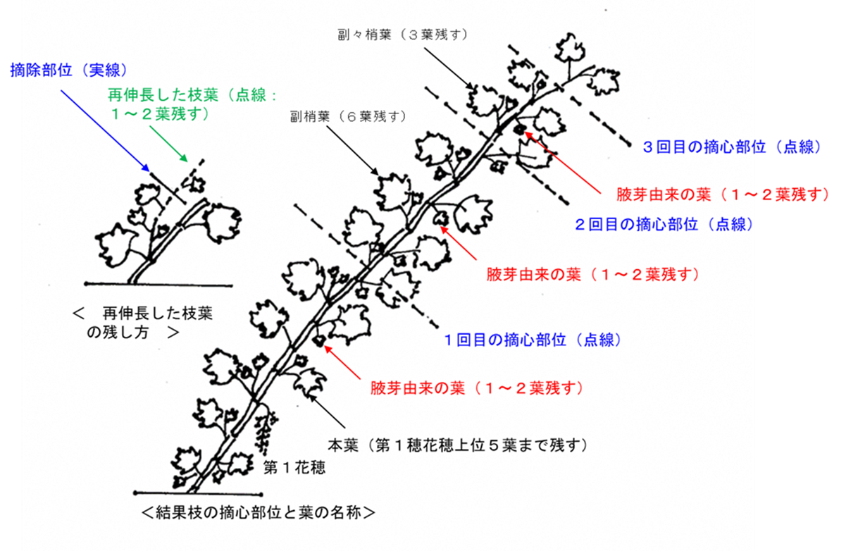

結果枝の摘心と葉の残し方（「シャインマスカット」）

ウ 「シャインマスカット」の新たな摘心方法（摘心時期の拡大）
「満開日頃」又は「満開日10日後頃」のいずれかに実施する。
この方法により、花穂整形や無核処理と摘心作業との重複を軽減できる。（図
摘心と果房管理の時期）

（ア）満開日頃の摘心
１回目は、満開日頃（80％程度開花した花穂が樹全体の80％程度の日）、２回目は７月中旬、３回目は８月中旬に行う。
摘心は、新梢（結果枝）当たりの葉数は数えず、枝先の若い葉から数える。
１回目と２回目は１枚、３回目は２枚展葉した葉を含めた部位で行う（図
摘心部位と展葉した葉の大きさ）。
なお、摘心で残る新梢（結果枝）の葉数と長さの目安は、１回目は13枚、140cm、２回目は18枚、190cm、３回目は18枚、200cmとし、腋芽由来枝葉は随時１～２葉残す。

（イ）満開10日後頃の摘心
１回目は７月上旬の満開10日後頃、２回目は８月中旬に行う。
摘心は、新梢（結果枝）当たりの葉数は数えず、枝先の若い葉から数える。
１回目は１枚、２回目は３枚展葉した葉を含めた部位で行う（図 摘心部位
と展葉した葉の大きさ）。
なお、摘心で残る新梢（結果枝）当たりの葉数と長さの目安は、１回目は15枚、160cm、２回目は18枚、200cmとし、腋芽由来枝葉は随時１～２葉残す。

（ウ）栽培上の留意点
①摘心と無核処理を同日に行っても果実品質への悪影響はない。
②１回目の摘心時期が満開20日後頃になると、果皮の黄化と果皮障害（かすり症）が発生する場合があるため遅れないように実施する。
③新梢（結果枝）が８月下旬以降も伸長する場合は、枝の登熟を促すため、伸長した部分の枝先を切除する。

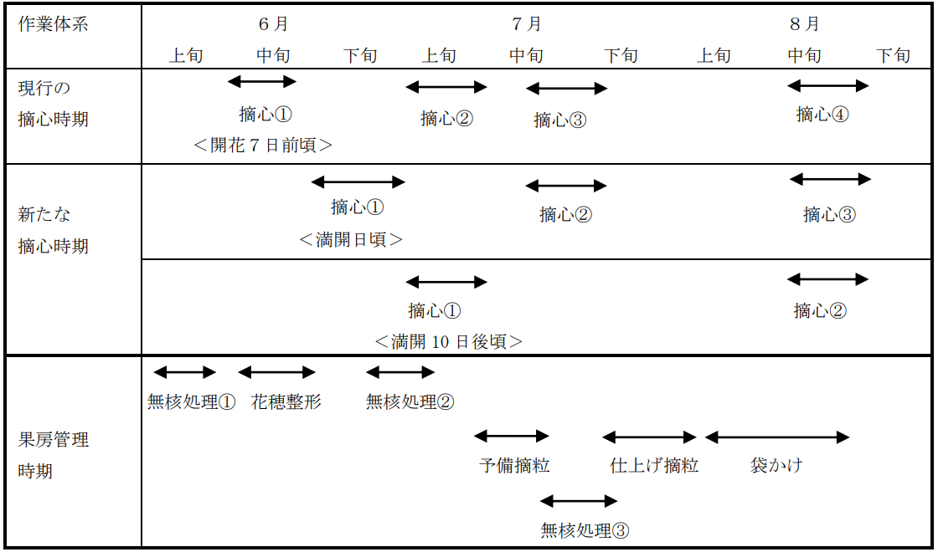

摘心と果房管理の時期

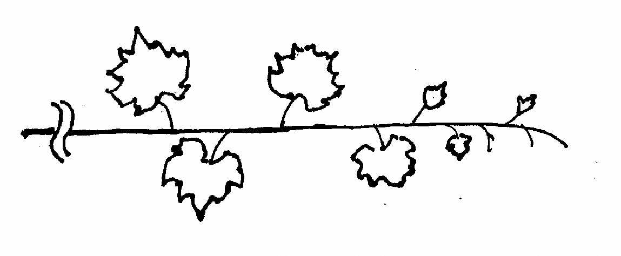
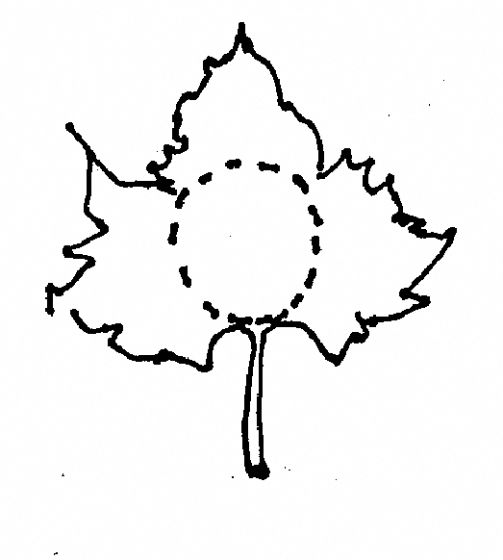
未展葉
展葉した葉
展葉数１枚で摘心
枝先
＜１回目の摘心部位＞
＜展葉した葉の大きさ＞
裂刻の内側が
10円玉大
（約23mm以上）

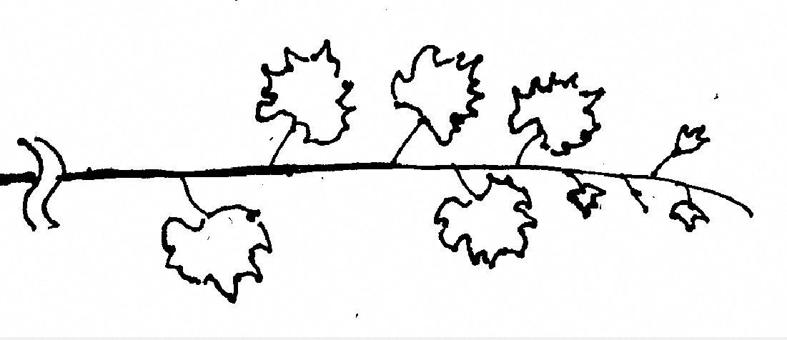
展葉した葉
＜２回目及び３回目の摘心部位＞
展葉数１枚で摘心する場合
枝先
未展葉
展葉数３枚で摘心する場合
展葉数２枚で摘心する場合

摘心部位と展葉した葉の大きさ

エ 花穂の整形
開花５日前頃から１～２花咲き始める時（花穂がほぼ伸びきった頃）が適期である。
「キャンベル・アーリー」は、岐肩、岐肩下の長い支梗や軸を除去し、花穂の先端を切り詰める。「スチューベン」は、岐肩のみを切除する。
「シャインマスカット」は、岐肩と上部の支梗を切除し、花穂の長さが４cm程度になるようにする。先端が二股などの異常花穂を利用しなければならない場合は、
①先端を一つにする、②分岐部分まで切り詰める、③健全な岐肩に切り替えるのいずれかの方法を選んで実施する。
なお、花穂整形を行う際、花穂整形器（商品名「ぶどう花穂整形器」、「ラクカット」）を利用することで作業時間の短縮が図られる。

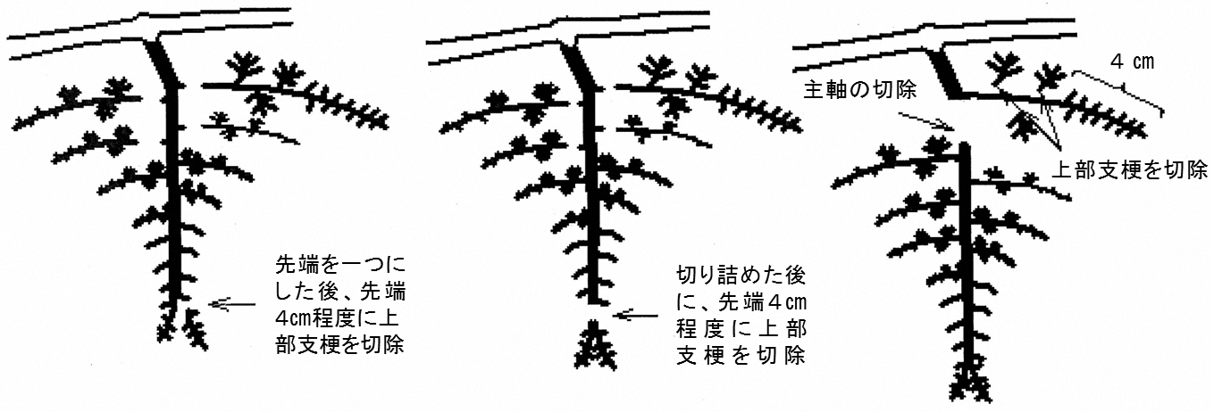
４cm
４cm
①先端を一つにする
②分岐部分まで切り詰める
③大きく健全な岐肩に切り替える
「シャインマスカット」の異常花穂への対応の仕方

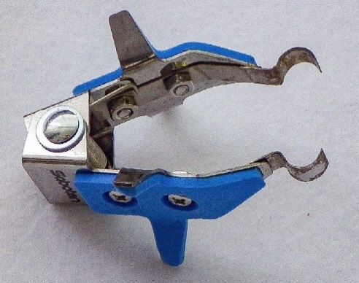
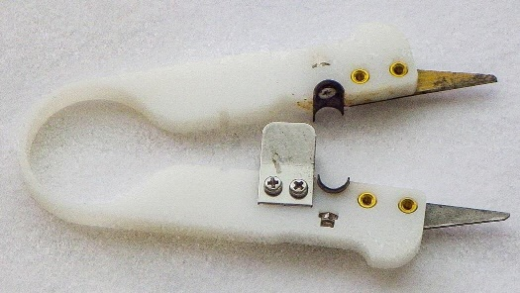
切り刃
「ぶどう花穂整形器」
「ラクカット」

花穂整形器を用いた「シャインマスカット」の花穂整形方法

切り刃で穂軸を挟み、本体を上下方向または下方向にスライドさせて不要な支梗を切除する。花穂整形作業に要する時間は、ハサミ利用に比べて「ぶどう花穂整形器」利用の場合は40～45%程度、「ラクカット」利用では35～40%程度を短縮できる。

オ 果房の整形（「スチューベン」）
商品性が高い300ｇ程度の円筒形密着果房を生産するため、下表に従い整形する。写真のように下から１cmの位置に線を引いた縦13.5cm、横６cmの型紙を果房にあてがうと正確に整形できる。

円筒形密着果房を生産するための果房整形法
処理時期 | 処理方法
開花前（６月中旬頃） | ・岐肩を切除する（図の①）
果粒が小豆粒大頃  （７月上旬頃） | ・果房の先端を１cm切除する（図の②）  ・果房長が12～13cmになるように果房上部の支梗を切除する（図の③）  ・残した果房は幅が６cm程度になるように切り詰める（図の④）
果粒が小豆粒大以降 | ・無核小粒果を摘粒する

「スチューベン」の果房整形法
「スチューベン」の整形用型紙の使用法

カ 無核処理（「シャインマスカット」）
無種子化を確実にするため、次の手順に従って処理を行う。
＜手順＞
① ストレプトマイシン処理
満開予定日14日前～開花始期にストレプトマイシン200ppm溶液を花房に散布または浸漬する。
② ジベレリン処理
満開時の処理は、写真のように花穂の先端まで開花したことを確認してから行う。
「シャインマスカット」の満開時の花穂

【ジベレリン２回処理の場合】
１回目は、満開時～満開３日後に、フルメット５ppmを加用したジベレリン25ppm溶液に花房浸漬する。
２回目は、満開10～15日後に、ジベレリン25ppm溶液に果房浸漬する。
【ジベレリン１回処理の場合】
満開３～５日後（落花期）に、フルメット10ppmを加用したジベレリン25ppm溶液に花房浸漬する。

キ 摘 房
「キャンベル・アーリー」は花振るいが比較的多いので、果房の形が決まってから行う。「キャンベル・アーリー」などの中粒種の着房数の目安は次のとおりである。
〇生育が極端に劣る結果枝 ：原則としてすべて摘房
〇生育がやや劣る結果枝 ：１果房
〇中庸または旺盛な生育の結果枝：２果房
「シャインマスカット」などの大粒種は、原則として１結果枝１果房とする。

ク 予備摘粒（「シャインマスカット」）
予備摘粒は、ジベレリン２回処理の場合に限り行う。１回目の処理日から５～７日後頃に、果房の軸長を６cmに調整する。その際、果房の内側（軸の方向）に向いた果粒を優先して摘粒し、小粒果や障害果も摘粒する。
なお、果粒軟化期前までに仕上げ摘粒を行い、着粒数は成木では40粒程度、若齢樹では40～50粒程度とする。
予備摘粒時の軸長の調整

ケ 摘 粒
果粒の大きさが小豆粒大の頃（満開
15～25日後頃）から始め、８月上旬頃（果粒軟化期前）には終える。
品種別の摘粒の目安は下表のとおりである。小粒果やさび果などの障害果のほか、果粒が外向きに並ぶように内側に向いた果粒を除去し、目安の果粒数にする。
「シャインマスカット」の摘粒前後の果房（左：摘粒前、右：摘粒後）

品種別目標果房重と果粒数（摘粒の目安）
品種 | 果房重（ｇ） | １粒重（ｇ） | 果粒数（粒）
スチューベン | 300 | 4.0 | 70～80程度
キャンベル・アーリー | 300 | 5.5 | 50～60程度
シャインマスカット | 450～550 | 12～13 | 40程度

コ 袋かけ（「シャインマスカット」）
品質向上やかすり症の軽減対策として、果粒軟化期以降に袋かけを行う。袋かけは摘粒と病害虫防除の散布を済ませてから行い、袋は収穫時まではずさない。また、気温が30℃を超える極端な高温の日や時間帯は、日焼けを助長する場合があるので袋かけ作業は行わない。

サ 追肥（地力の低い園地のみ）
地力の低い園地（砂礫質の沖積土壌や火山灰土壌）では、７月中旬（「スチューベン」は７月上旬）の果粒肥大期に標準施用量の10％を施用する。施用量は成木（５年生以降）で10ａ当たり窒素1.5kg、リン酸1.0kg、カリ1.0kgを目安として施用する。施肥量は樹勢によって加減する。

シ 病害虫防除
（ア）薬剤散布（キャンベル・アーリー基準、スチューベン基準）
生育の進みが早く、「落花直後」以降の散布間隔が開き過ぎる場合は、適正な
間隔とするために、「大豆粒大（７月中旬頃）」を「大豆粒大」と「７月中旬」の
２回に分けて薬剤散布を行う（追加散布）。なお、薬剤の年間使用回数には十分注意する。

キャンベル・アーリー基準、スチューベン基準（通常散布：散布間隔があかない場合）
散布時期 | 殺菌剤 | 殺虫剤 | 散布量  ／10ａ
落花直後 | ﾛﾌﾞﾗｰﾙ水和剤 1,500倍  又はｱﾘｴｯﾃｨＣ水和剤 800倍  又はｽｲｯﾁ顆粒水和剤 2,000倍  又はﾌﾙﾋﾟｶﾌﾛｱﾌﾞﾙ 2,000倍 | ｱｸﾞﾛｽﾘﾝ水和剤 2,000倍  又はｱﾃﾞｨｵﾝﾌﾛｱﾌﾞﾙ 1,500倍  又はｼﾞﾉﾃﾌﾗﾝ剤 2,000倍 | 250ℓ
大豆粒大  (７月中旬頃) | ｼﾞﾏﾝﾀﾞｲｾﾝ水和剤 1,000倍  又はｱﾐｽﾀｰ10ﾌﾛｱﾌﾞﾙ 1,000倍  又はｽﾄﾛﾋﾞｰﾄﾞﾗｲﾌﾛｱﾌﾞﾙ 2,000倍  又はﾎﾗｲｽﾞﾝﾄﾞﾗｲﾌﾛｱﾌﾞﾙ 2,500倍 | ｱｸﾞﾛｽﾘﾝ水和剤 2,000倍  又はｱﾃﾞｨｵﾝﾌﾛｱﾌﾞﾙ 1,500倍  又はﾖｰﾊﾞﾙﾌﾛｱﾌﾞﾙ 5,000倍  又はﾃｯﾊﾟﾝ液剤 2,000倍  又はｽﾋﾟﾉｼﾝ剤 10,000倍 | 250ℓ
８月上旬 | （キャンベル・アーリー）  ｽﾄﾛﾋﾞｰﾄﾞﾗｲﾌﾛｱﾌﾞﾙ 2,000倍  又はﾎﾗｲｽﾞﾝﾄﾞﾗｲﾌﾛｱﾌﾞﾙ 2,500倍  （スチューベン）  ｱﾐｽﾀｰ10ﾌﾛｱﾌﾞﾙ 1,000倍  又はｽﾄﾛﾋﾞｰﾄﾞﾗｲﾌﾛｱﾌﾞﾙ 2,000倍  又はﾎﾗｲｽﾞﾝﾄﾞﾗｲﾌﾛｱﾌﾞﾙ 2,500倍 | － | 250ℓ
キャンベル・アーリー基準、スチューベン基準（追加散布：散布間隔があく場合）
散布時期 | 殺菌剤 | 殺虫剤 | 散布量  ／10ａ
落花直後 | ﾛﾌﾞﾗｰﾙ水和剤 1,500倍  又はｱﾘｴｯﾃｨＣ水和剤 800倍  又はｽｲｯﾁ顆粒水和剤 2,000倍  又はﾌﾙﾋﾟｶﾌﾛｱﾌﾞﾙ 2,000倍 | ｱｸﾞﾛｽﾘﾝ水和剤 2,000倍  又はｱﾃﾞｨｵﾝﾌﾛｱﾌﾞﾙ 1,500倍  又はｼﾞﾉﾃﾌﾗﾝ剤 2,000倍 | 250ℓ
大豆粒大 | ｼﾞﾏﾝﾀﾞｲｾﾝ水和剤 1,000倍 | ｼﾞﾉﾃﾌﾗﾝ剤 2,000倍 | 250ℓ
７月中旬 | ｱﾐｽﾀｰ10ﾌﾛｱﾌﾞﾙ 1,000倍  又はｽﾄﾛﾋﾞｰﾄﾞﾗｲﾌﾛｱﾌﾞﾙ 2,000倍  又はﾎﾗｲｽﾞﾝﾄﾞﾗｲﾌﾛｱﾌﾞﾙ 2,500倍 | ｱｸﾞﾛｽﾘﾝ水和剤 2,000倍  又はｱﾃﾞｨｵﾝﾌﾛｱﾌﾞﾙ 1,500倍  又はﾖｰﾊﾞﾙﾌﾛｱﾌﾞﾙ 5,000倍  又はﾃｯﾊﾟﾝ液剤 2,000倍  又はｽﾋﾟﾉｼﾝ剤 10,000倍 | 250ℓ
８月上旬 | （キャンベル・アーリー）  ｽﾄﾛﾋﾞｰﾄﾞﾗｲﾌﾛｱﾌﾞﾙ 2,000倍  又はﾎﾗｲｽﾞﾝﾄﾞﾗｲﾌﾛｱﾌﾞﾙ 2,500倍  （スチューベン）  ｱﾐｽﾀｰ10ﾌﾛｱﾌﾞﾙ 1,000倍  又はｽﾄﾛﾋﾞｰﾄﾞﾗｲﾌﾛｱﾌﾞﾙ 2,000倍  又はﾎﾗｲｽﾞﾝﾄﾞﾗｲﾌﾛｱﾌﾞﾙ 2,500倍 | － | 250ℓ
注１）ジノテフラン剤：スタークル顆粒水溶剤、アルバリン顆粒水溶剤
２）スピノシン剤：ディアナＷＤＧ、デリゲートＷＤＧ
３）「大豆粒大」以降、展着剤は使用しない。
４）アリエッティＣ水和剤は最後に調合する（物理性の悪化）。
５）ストロビルリン単剤のアミスター10フロアブルとストロビードライフロアブル及び同じ系統の混合剤であるホライズンドライフロアブルは、薬剤耐性発達の懸念があるので、合わせて年２回以内の使用とする。ただし、ストロビルリン単剤は年１回の使用とする。
（イ）薬剤散布（シャインマスカット基準）
シャインマスカット基準
散布時期 | 殺菌剤 | 殺虫剤 | 散布量  ／10ａ
開花直前 | ｱﾘｴｯﾃｨＣ水和剤 800倍  又はｹﾞｯﾀｰ水和剤 1,500倍 | ｱｸﾞﾛｽﾘﾝ水和剤 2,000倍  又はｱﾃﾞｨｵﾝﾌﾛｱﾌﾞﾙ 1,500倍  又はｼﾞﾉﾃﾌﾗﾝ剤 2,000倍 | 250ℓ
落花直後 | ﾛﾌﾞﾗｰﾙ水和剤 1,500倍  又はｱﾘｴｯﾃｨＣ水和剤 800倍  又はｽｲｯﾁ顆粒水和剤 2,000倍  又はﾌﾙﾋﾟｶﾌﾛｱﾌﾞﾙ 2,000倍 | ｱｸﾞﾛｽﾘﾝ水和剤 2,000倍  又はｱﾃﾞｨｵﾝﾌﾛｱﾌﾞﾙ 1,500倍  又はｼﾞﾉﾃﾌﾗﾝ剤 2,000倍 | 250ℓ
大豆粒大  (７月中旬頃) | ｱﾐｽﾀｰ10ﾌﾛｱﾌﾞﾙ 1,000倍  又はｽﾄﾛﾋﾞｰﾄﾞﾗｲﾌﾛｱﾌﾞﾙ 2,000倍  又はﾎﾗｲｽﾞﾝﾄﾞﾗｲﾌﾛｱﾌﾞﾙ 2,500倍 | ｱｸﾞﾛｽﾘﾝ水和剤 2,000倍  又はｱﾃﾞｨｵﾝﾌﾛｱﾌﾞﾙ 1,500倍  又はﾖｰﾊﾞﾙﾌﾛｱﾌﾞﾙ 5,000倍  又はﾃｯﾊﾟﾝ液剤 2,000倍 | 250ℓ
８月上旬 | ｱﾐｽﾀｰ10ﾌﾛｱﾌﾞﾙ 1,000倍  又はｽﾄﾛﾋﾞｰﾄﾞﾗｲﾌﾛｱﾌﾞﾙ 2,000倍  又はﾎﾗｲｽﾞﾝﾄﾞﾗｲﾌﾛｱﾌﾞﾙ 2,500倍 | － | 250ℓ
注１）ジノテフラン剤：スタークル顆粒水溶剤、アルバリン顆粒水溶剤
２）大豆粒大（７月中旬頃）以降、展着剤は使用しない。
３）アリエッティＣ水和剤は最後に調合する（物理性の悪化）。
４）ストロビルリン単剤のアミスター10フロアブルとストロビードライフロアブル及び同じ系統の混合剤であるホライズンドライフロアブルは、薬剤耐性発達の懸念があるので、合わせて年２回以内の使用とする。ただし、ストロビルリン単剤は年１回の使用とする。
５）ベンレート水和剤を使用する場合はゲッター水和剤を使用しない。ゲッター水和剤を使用する場合はベンレート水和剤を使用しない。

（ウ）灰色かび病対策
新梢の摘心や誘引を適切に行い、園地内の風通しを良くする。発病葉、発病果及び発病枝はできるだけ早く取り除き、土中に埋めるなどの処分をし、他へ伝染しないようにする。
長期貯蔵向けのシャインマスカットでは、袋かけ前（７月下旬～８月上旬）にフルーツセイバー1,500倍を特別散布する。フルーツセイバーは薬剤耐性発達の懸念があるので、年１回の使用にとどめる。袋かけは薬液が乾いてから行う。

（エ）晩腐病対策
発病果粒や発病果房は見つけ次第摘み取って、適切に処分する。園地内の排水や風通しを良くし、過湿にならないようにする。
発生の多い園地では、「落花直後」にスイッチ顆粒水和剤を選択する。また、スチューベンで発生の多い園地では、「小豆粒大」の頃にベンレート水和剤3,000倍を特別散布する。

（オ）べと病対策（スチューベン、シャインマスカット）
軟弱な生育を避けるために、生育が旺盛な園地では追肥を控えるなど、窒素肥料を施用し過ぎない。発病葉や発病果房は見つけ次第摘み取り、適切に処分する。
排水不良園では、排水溝を掘って、雨水が長く溜まらないようにする。
発生の多い園地では、「開花直前」及び「落花直後」にアリエッティＣ水和剤を選択する。なお、「落花直後」にアリエッティＣ水和剤を選択しない場合、「落花直後」の基準薬剤に、併せてランマンフロアブル2,000倍又はライメイフロアブル4,000倍も使用する。

（カ）チャノキイロアザミウマ対策（シャインマスカット）
発生が懸念される園地では、「大豆粒大（７月中旬頃）」の散布後、袋かけ前まで以下の薬剤を10日間隔で特別散布する。薬剤散布後、薬液が乾いてから速やかに袋かけを行う。
チャノキイロアザミウマ対策の特別散布（袋かけ前）
散布時期 | 殺虫剤
７月下旬 | ｱｸﾞﾛｽﾘﾝ水和剤 2,000倍  又はｱﾃﾞｨｵﾝﾌﾛｱﾌﾞﾙ 1,500倍  又はﾖｰﾊﾞﾙﾌﾛｱﾌﾞﾙ 5,000倍  又はﾃｯﾊﾟﾝ液剤 2,000倍
８月上旬 | ｽﾋﾟﾉｼﾝ剤 10,000倍
８月中旬 | ｽﾋﾟﾉｼﾝ剤 10,000倍
注）スピノシン剤：ディアナＷＤＧ、デリゲートＷＤＧ

（キ）コガネムシ類対策
成虫は見つけ次第捕殺する。
落花直後に発生の多い園地では、アグロスリン水和剤又はアディオンフロアブルを選択する。
キャンベル・アーリー、スチューベンで、「大豆粒大（７月中旬頃）」に発生が見られる場合は、アグロスリン水和剤、アディオンフロアブル、ヨーバルフロアブル、テッパン液剤のいずれかを選択する。
「７月下旬」に発生が見られる場合は、アグロスリン水和剤2,000倍、アディオンフロアブル1,500倍、スミチオン水和剤40 800倍、ヨーバルフロアブル5,000倍、テッパン液剤2,000倍のいずれかを特別散布する。

（２）ぶどう（無加温ハウス）
ア ハウス内の温度管理
外気温が30℃を超える日は光合成能力が著しく低下し、果実の日焼けなど高温障害の発生が懸念されるので、ハウスのサイド、妻及び屋根の谷間を巻き上げるなどして換気する。

イ 袋かけ（シャインマスカット）
露地栽培に準ずる。

ウ 収 穫
収穫は品種特有の着色を示し、芳香を放ち、食味も良くなり固有の風味に達してから行う。収穫時の糖度は、キャンベル・アーリーでは14％を目安とする。
キャンベル・アーリーは着色が良いため、低糖度の果房や未熟果が収穫されがちなので、果皮色が紫黒色となり、果粉に覆われ品種固有の食味に達してから収穫する。

（３）おうとう
ア 収 穫
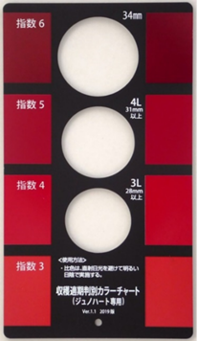
収穫はなるべく朝や夕方の涼しい時間帯に行う。日中の高温時に収穫する時は、収穫後直ちに冷涼な日陰に置き、果実温度を下げ、鮮度を保つ。やむを得ず降雨中に収穫した場合は、扇風機などを利用して果実を乾燥させてから出荷する。
収穫が遅れるとオウトウショウジョウバエの発生やうるみ果になりやすいので、適期収穫に努めるとともに被害果は除去する。
ジュノハートは、「満開55日後頃（五戸で６月21日頃）」を収穫始めの目安とし、専用カラーチャートの着色指数５以上の果実からすぐりもぎする。「満開60日後頃」以降は、着色指数４以上の果実を収穫する。
着色指数６に達した果実は、過熟で日持ちが著しく劣り、流通には不向きなので即売用等に仕向ける。
専用カラーチャートにより果皮色を判定する際は、着色が中庸な部分で行い、直射日光を避けて明るい日陰で比色する。また、栽培環境や年次で果皮色と果実品質が適合しない場合があるので、必ず食味を確認するなど総合的に判断する。
収穫適期判別カラーチャート
（ジュノハート専用）

おうとう「ジュノハート」の果皮色判断イメージ

イ 雨よけ被覆資材の除去
収穫が終わったら、できるだけ早く被覆資材を除去する。

ウ 追肥（礼肥）
収穫後（７月中旬頃）に標準施肥量の20％を施用する。施用量は成木（11年生以降）で10ａ当たり窒素3.0kg、リン酸1.2kg、カリ2.4kgを目安とする。施肥量は土壌条件や樹勢によって加減する。

エ 病害虫防除
灰星病や炭疽病、オウトウショウジョウバエ等の重要な防除時期なので、各病害虫に対する有効薬剤を選択し、遅れないよう適期に薬剤散布を行う。

（ア）薬剤散布
散布時期 | 殺菌剤 | 殺虫剤 | 散布量  ／10ａ
収穫前  （佐藤錦） | ｱﾐｽﾀｰ10ﾌﾛｱﾌﾞﾙ 1,000倍  又はﾅﾘｱWDG 2,000倍  又はｲﾝﾀﾞｰﾌﾛｱﾌﾞﾙ 5,000倍  又はｵﾝﾘｰﾜﾝﾌﾛｱﾌﾞﾙ 2,000倍 | ｴｸｼﾚﾙSE 2,500倍  又はﾃｯﾊﾟﾝ液剤 2,000倍 | 500ℓ
収穫前  （晩生種） | ｱﾐｽﾀｰ10ﾌﾛｱﾌﾞﾙ 1,000倍  又はﾅﾘｱWDG 2,000倍 | ﾃﾙｽﾀｰﾌﾛｱﾌﾞﾙ 4,000倍  又はｽﾋﾟﾉｼﾝ剤 10,000倍 | 500ℓ
収穫後 | ｵｰｿｻｲﾄﾞ水和剤80 800倍  又はｵｷｼﾗﾝ水和剤 600倍  又はﾁｳﾗﾑ剤 500倍 | － | 500ℓ
注１）スピノシン剤：ディアナＷＤＧ、デリゲートＷＤＧ
２）チウラム剤：チオノックフロアブル、トレノックスフロアブル
３）ストロビルリン単剤のアミスター10フロアブルとファンタジスタ顆粒水和剤及び同じ系統の混合剤であるナリアＷＤＧは、薬剤耐性発達の懸念があるので、合わせて年２回以内の使用とする。ただし、ストロビルリン単剤は連続使用しない。

（イ）灰星病対策
実腐れは見つけ次第摘み取って、適切に処分する。

（ウ）褐色せん孔病対策
多発すると早期に落葉するので、「収穫後」の薬剤散布を速やかに行う。

（エ）オウトウショウジョウバエ対策
被害果は速やかに処分し、密度の低下を図る。樹上の取り残し果実も、摘み取って処分する。

（オ）カメムシ類対策
断続的に成虫が飛来し、葉に産卵するので、卵塊を見つけ次第、つぶして処分する。ふ化幼虫がみられたら、分散する前に捕殺する。
「収穫前（晩生種）」に発生がみられた場合、テルスターフロアブル4,000倍を選択する。
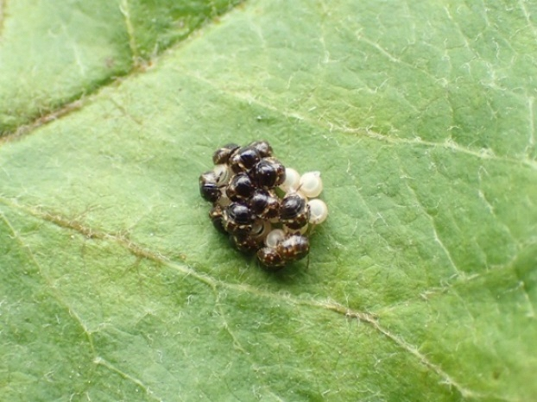
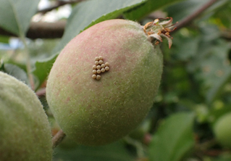

チャバネアオカメムシふ化幼虫
チャバネアオカメムシ卵塊

（４）も も
ア 見直し摘果
硬核期には摘果を避け、７月上旬頃（満開70日後頃）から見直し摘果を行う。

イ 新梢整理
樹冠内部を明るく保つため、太枝の背面や先端部から伸びた徒長枝は除去する。日焼け対策として残す場合は、５～10cm程度の長さで、葉芽を残して切り取る。

ウ 袋かけ・除袋
病害虫対策のため、薬剤散布後に袋かけをし、６月末までに終える。
なお、袋かけ作業が６月20日以降になるときは、モモシンクイガ対策の防除剤を散布してから袋かけをする。
除袋の適期は概ね収穫の10～14日前頃である。果実が品種本来の大きさになり、果皮が全体的に白みがかり、地色が５～６割抜けた（果梗部と縫合線周辺に青みが残る）頃を目安とする。天候不順が予想される場合は２～３日早める。
除袋後は果実に直接覆いかぶさっている葉を摘み取る。

エ 着色管理
十分な新梢管理や支柱立て、枝吊りなどを行ってから、果実に触れている葉を数枚摘み取る。摘み取り過ぎると、外観や品質の低下を招くので注意する。
反射資材を敷くと、樹冠内の光環境が改善され着色向上に役立つが、着色が先行するため、未熟果を収穫することのないよう、収穫適期の見極めには十分注意する。

オ 病害虫防除
（ア）薬剤散布
生育の進みが早く、例年の「落花40日後頃」と「７月上旬」の散布間隔が開き過ぎる園地では、「落花50日後頃」の散布を追加する。なお、薬剤の年間使用回数及び収穫前日数には十分注意する。
散布時期 | 殺菌剤 | 殺虫剤 | 散布量  ／10ａ
落花50日後頃（追加散布） | ﾏｲｺｼｰﾙﾄﾞ 2,000倍  又はIC ｼﾞﾝｸ水和剤 1,000倍  ＋ﾀﾞｺﾆｰﾙ1000 1,000倍 | ｽﾐﾁｵﾝ水和剤40 800倍  又はｵﾘｵﾝ水和剤 1,000倍 | 400ℓ
７月上旬 | ﾃﾞﾗﾝﾌﾛｱﾌﾞﾙ 600倍  又はﾀﾞｺﾆｰﾙ1000 1,000倍  又はﾍﾞﾙｸｰﾄﾌﾛｱﾌﾞﾙ 2,000倍 | ﾊﾞｲｽﾛｲﾄﾞEW 2,000倍  又はｲｶｽﾞﾁWDG 1,500倍 | 400ℓ
７月中旬 | ﾃﾞﾗﾝﾌﾛｱﾌﾞﾙ 600倍  又はﾀﾞｺﾆｰﾙ1000 1,000倍 | ｼﾞﾉﾃﾌﾗﾝ剤 2,000倍  又はｴｸｼﾚﾙSE 5,000倍  又はｻﾑｺﾙﾌﾛｱﾌﾞﾙ10 5,000倍 | 400ℓ
７月下旬 | ﾀﾞｺﾆｰﾙ1000 1,000倍  又はﾍﾞﾙｸｰﾄﾌﾛｱﾌﾞﾙ 2,000倍 | ﾀﾞｲｱｼﾞﾉﾝ水和剤34 1,000倍  又はﾓｽﾋﾟﾗﾝ顆粒水溶剤 4,000倍  又はﾀﾞﾝﾄﾂ水溶剤 2,000倍  又はｴｸｼﾚﾙSE 5,000倍  又はｻﾑｺﾙﾌﾛｱﾌﾞﾙ10 5,000倍 | 400ℓ
８月上旬 | ﾍﾞﾙｸｰﾄﾌﾛｱﾌﾞﾙ 2,000倍  又はｽﾄﾛﾋﾞｰﾄﾞﾗｲﾌﾛｱﾌﾞﾙ 2,000倍  又はﾅﾘｱWDG 2,000倍 | ﾀﾞｲｱｼﾞﾉﾝ水和剤34 1,000倍  又はﾀﾞﾝﾄﾂ水溶剤 2,000倍  又はｼﾞﾉﾃﾌﾗﾝ剤 2,000倍  又はﾃﾙｽﾀｰﾌﾛｱﾌﾞﾙ 3,000倍 | 400ℓ
注１）ジノテフラン剤：スタークル顆粒水溶剤、アルバリン顆粒水溶剤
２）「落花40日後頃」までのスターナ水和剤の使用回数が２回以内で、かつ「落花40日後頃」にスターナ水和剤を使用していない場合、「落花50日後頃」は、マイコシールドに代えてスターナ水和剤（年間使用回数：３回以内）を使用できる。
３）ＩＣジンク水和剤は高温時の散布で葉に赤色斑点やせん孔、黄変落葉を生じるおそれがあるので注意する。

（イ）せん孔細菌病対策
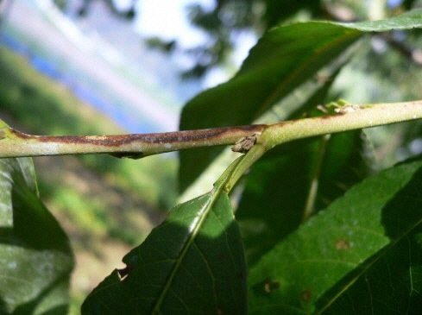
薬剤散布と耕種的防除を組み合わせた総合的防除を徹底する。なお、風を強く受ける地帯で多発するので、防風対策は必ず行う。
せん孔細菌病夏型枝病斑
一次伝染源である春型枝病斑の切除を徹底する。６～８月に新梢に発生する夏型枝病斑は重要な伝染源になるので、見つけ次第切り取り、適切に処分する。被害果実も見つけ次第摘み取って適切に処分する。
前年に果実被害が多かった園地では、果実感染を防ぐため有袋栽培とする。
発生の多い園地では、「７月上旬」及び「７月中旬」にデランフロアブルを選択する。

（ウ）シンクイムシ類対策
幼虫が果実から脱出する前に被害果を採取し、７日間以上水に漬けるか、穴を掘り10cm以上の土をかぶせて埋める。被害果をそのまま放置すると次世代の発生源となるので、必ず処分する。
ナシヒメシンクイの加害による新梢の芯折れは見つけ次第摘み取り、適切に処分する。

（エ）カメムシ類対策
断続的に成虫が飛来し、葉に産卵するので、卵塊は見つけ次第、つぶして処分する。ふ化幼虫が見られたら、分散する前に捕殺する。
発生が見られる園地では、基準薬剤の中から「落花50日後頃」はスミチオン水和剤４０、「７月上旬」はイカズチＷＤＧ、「７月中旬」はジノテフラン剤、「７月下旬」はダントツ水溶剤、「８月上旬」はダントツ水溶剤、ジノテフラン剤、テルスターフロアブルのいずれかを選択する。

（５）な し
ア 徒長枝の整理と誘引
将来、結実枝として使用するもの以外は、枝の基部から除去する。徒長枝を切る際には高切りせずに、枝の基部からきれいに切り取る。
枝が柔らかくなる６月頃に主枝候補枝と更新枝を30度前後に誘引する。若木は枝が立ちやすいので、誘引によって樹形を整える。

イ 追 肥
６月中旬に標準施肥量の20％程度を追肥する。施肥量は標準施肥量の20％程度とし、成木（11年生以上）10ａ当たり窒素３kg、リン酸1.2kg、カリ2.4kgを目安とする。

ウ 病害虫防除
（ア）薬剤散布（西洋なし）
生育の進みが早く、例年の「落花40後頃」と「７月上旬」の散布間隔が開き過ぎる園地では、「落花50日後頃」の散布を追加する。なお、薬剤の年間使用回数及び収穫前日数には十分注意する。
散布時期 | 殺菌剤 | 殺虫剤 | 散布量  ／10ａ
落花50日後頃（追加散布） | ｵｷｼﾗﾝ水和剤 500倍 | ﾀﾞｲｱｼﾞﾉﾝ水和剤34 1,000倍  又はｲｶｽﾞﾁWDG 1,500倍  又はｴｸｼﾚﾙSE 5,000倍 | 450ℓ
７月上旬 | ﾍﾞﾙｸｰﾄ水和剤 1,000倍 | ﾀﾞｲｱｼﾞﾉﾝ水和剤34 1,000倍  又はｲｶﾂﾞﾁWDG 1,500倍  又はｴｸｼﾚﾙSE 5,000倍 | 450ℓ
７月中旬 | ｵｷｼﾗﾝ水和剤 500倍  又はｷｬﾌﾟﾚｰﾄ水和剤 600倍 | ﾃﾙｽﾀｰ水和剤 1,000倍  又はﾀﾞｲｱｼﾞﾉﾝ水和剤34 1,000倍 | 450ℓ
７月下旬 | ﾍﾞﾙｸｰﾄ水和剤 1,000倍 | ｲｶﾂﾞﾁWDG 1,500倍 | 450ℓ
８月上旬 | ｵｷｼﾗﾝ水和剤 500倍  又はﾍﾞﾙｸｰﾄ水和剤 1,000倍  又はﾄｯﾌﾟｼﾞﾝM水和剤 1,500倍 | ﾀﾞｲｱｼﾞﾉﾝ水和剤34 1,000倍 | 450ℓ
注１）トップジンＭ水和剤を使用する場合はキャプレート水和剤を使用しない。キャプレート水和剤を使用する場合はトップジンＭ水和剤を使用しない。
２）「７月下旬」以降、プレコースやゼネラル･レクラークなどの早・中生種に散布する場合、収穫前日数に注意して薬剤を選択する。

（イ）輪紋病対策
６～７月の幼果期は輪紋病に最も感染しやすいので、10日間隔で薬剤散布を行う。なお、散布予定日に降雨が予想される場合には、事前散布する。

（ウ）カメムシ類対策
断続的に成虫が飛来し、葉に産卵するので、卵塊を見つけ次第、つぶして処分する。ふ化幼虫が見られたら、分散する前に捕殺する。
「落花50日後頃」、「７月上旬」に発生が見られた場合は、イカズチＷＤＧを選択する。
「７月中旬」に発生が見られたときは、テルスター水和剤を選択する。

（エ）シンクイムシ類対策
幼虫が果実から脱出する前に被害果を採取し、７日間以上水に漬けるか、穴を掘り10cm以上の土をかぶせて埋める。被害果をそのまま放置すると次世代の発生源となるので、必ず処分する。

（６）うめ・あんず
ア 収 穫
（ア）う め
梅漬け用は果面の地色がわずかに抜けて、やや白みを帯びた頃である。梅酒用はこれより２～３日早めのまだ青いうちに収穫する。

（イ）あんず
果梗部の色が薄れて黄色に変わり始めた頃（果実がまだ軟らかくならないうちに）が適期である。また、収穫適期の期間が短いので、適期を逃さず、速やかに収穫を行う。

イ 追肥（礼肥）
収穫後に標準施肥量の20％を施用する。施用量は成木（９年生以降）で10ａ当たり窒素2.8kg、リン酸1.2kg、カリ2.0kgを目安として施用する。施用量は土壌条件や樹勢によって加減する。

ウ 病害虫防除
（ア）薬剤散布
散布時期 | 殺菌剤 | 殺虫剤 | 散布量  ／10ａ
６月中～下旬 | ｲｵｳﾌﾛｱﾌﾞﾙ 500倍 | － | 350ℓ
収穫後  （７月中～下旬） | ﾄｯﾌﾟｼﾞﾝＭ水和剤 1,500倍  又はｽﾄﾛﾋﾞｰﾄﾞﾗｲﾌﾛｱﾌﾞﾙ 2,000倍  又はﾛﾌﾞﾗｰﾙ水和剤 1,500倍 | － | 350ℓ

（イ）灰星病対策
あんずでは灰星病が発生しやすいので、収穫前にオーシャイン水和剤3,000倍を特別散布する。

（ウ）環紋葉枯病対策
発生すると早期落葉するので、「収穫後」の薬剤散布は速やかに行う。

（エ）カイガラムシ類対策
発生の多い樹では、収穫後の８月上～中旬（ふ化最盛期）にアプロードフロア
ブル1,000倍を特別散布する。

（７）各樹種共通
ア 高温・乾燥対策
高温が続き、降水量が少なく、園地の乾燥が予想される場合は、早めにかん水を実施する。また、果実の日焼け等の高温障害、花芽分化への影響を低減するため、積極的に各種資材による遮光等の対策をとる。

イ コスカシバ対策（おうとう、もも、うめ・あんず、すもも、ネクタリン）
生育期に枝幹部や地際部に樹脂（ヤニ）又は虫糞の発生がみられる場合は、削り取って幼虫を捕殺あるいは刺殺する。もしくは、虫糞を取り除き、ロビンフッドのノズルを孔に差し込み、薬液を噴射する。

青森県農薬危害防止運動展開中（６月～８月）！

《 農薬使用基準の遵守 》
農薬を使用する場合は、必ず最新の農薬登録内容を確認しましょう。
農林水産省「農薬登録情報提供システム」（https://pesticide.maff.go.jp/）
農薬の使用に当たっては、事前に周辺住民に対し、農薬の散布日時や使用者の連絡先等を十分な時間的余裕を持って知らせるようにしましょう。また、農薬の飛散により、周辺作物や近隣の住宅等に被害を及ぼすことのないように農薬飛散低減対策に留意して散布しましょう。

《 熱中症対策を行いましょう！ 》
◎熱中症予防運動を展開中です（６月１日～８月31日）
熱中症による緊急搬送者が近年増加傾向にあります。こまめな休憩をとり、水分・塩分補給を行い、熱中症を予防しましょう。
◎労働者への熱中症対策が義務化（罰則あり）されています

昨年６月に労働安全衛生規則が改正され、労働者を雇用する全ての事業者に対して、熱中症対策が義務付けられました。
熱中症対応フローなど必要事項を記載した「張り紙」を事務所等に掲示しましょう。
「張り紙」のひな型については、青森県農業・就農情報サイト「農なび青森」に掲載しています。

《 ツキノワグマ出没警報発令中！！（４月20日～11月30日） 》
・１人での作業をできるだけ避け、ラジオやクマよけスプレーを携帯するなど、人身被害の防止に努めましょう。
・果実等の収穫残さや弁当の空容器などは、クマを引き寄せる原因となるため、農地に放置せず、適切に処理しましょう。
・農地周辺の藪を刈払って見通しを良くすることで、クマの隠れ場所を無くし、クマが農地に近づきにくい環境を整えましょう。
・詳細は県ホームページをご確認ください。
（https://www.pref.aomori.lg.jp/soshiki/kankyo/shizen/kuma_cyuui.html）

《 農業保険に加入し、農業経営に万全の備えを！ 》
農業保険には、果樹共済、農業経営収入保険などがあります。自分の経営にあった保険を選択、加入して、自然災害をはじめとしたリスクに備えましょう。
詳しくは、お近くの農業共済組合まで、お問い合わせください。

《 りんごの雪害を補償する「果樹共済」の加入申込み受付中です 》
今冬も記録的な豪雪により、りんごの枝折れや幹割れ等が発生し、過去最大級の被害となりました。
りんごの雪害を補償する「果樹共済」の総合一般方式と樹体共済の加入申込は、７月３日（金）までとなっています。
加入申込やご相談は、お近くの農業共済組合（本所・支所）にお願いします。

農作業安全を心がけましょう！

山火事など火災の発生防止に努めましょう！

次回の「特産果樹生産情報」第５号は７月31日（金）発表の予定です。

連 絡 先：りんご果樹課生産振興グループ
電話番号：代表 017-722-1111
内線 5144、5149
直通 017-734-9492

